**Nama : Fatima Salshabilla**

**NPM : 2114161007**

**PS : AGR A**

**MK : Pendidikan Bahasa Indonesia**

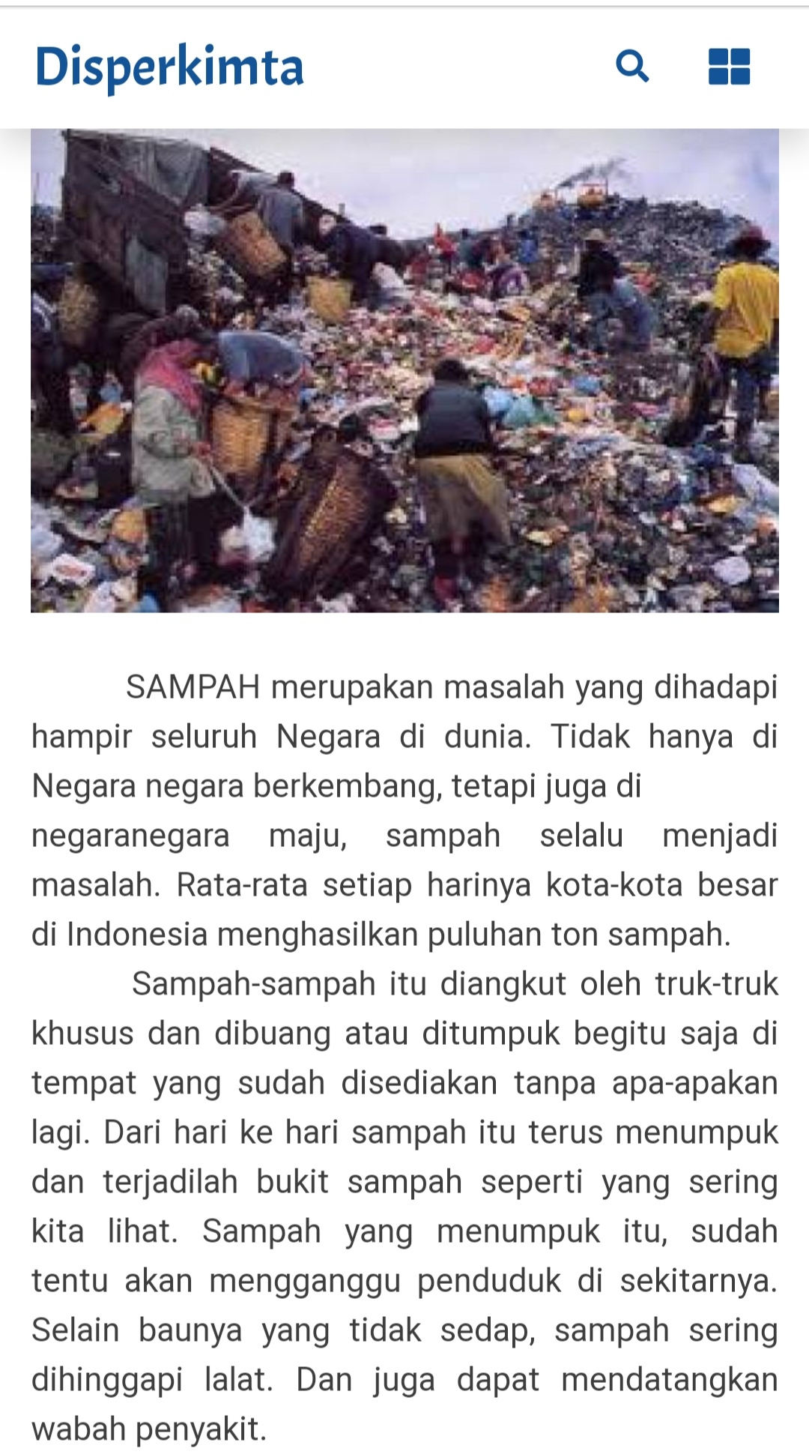

Sumber: https://disperkimta.bulelengkab.go.id/informasi/detail/artikel/sampah-71

Kesalahan pada artikel :

1. Pada kalimat kedua paragraf pertama, seharusnya kata 'Negara-negara' diberi tanda hubung (-).

2. Terdapat kalimat tidak efektif pada paragraf pertama, seharusnya diubah menjadi "Setiap harinya di kota besar di Indonesia, rata-rata menghasilkan puluhan ton sampah."

3. Terdapat kalimat tidak efektif pada paragraf 2, seharusnya diubah menjadi "Sampah tersebut diangkut oleh truk khusus, kemudian dibuang dan didiamkan begitu saja pada tempat yang sudah disediakan."

4. Pada kalimat ke 2 paragraf 2 terdapat kalimat tidak efektif, seharusnya diubah menjadi "Semakin hari sampah tersebut semakin menumpuk membentuk bukit sampah seperti yang sering kita lihat."

5. Terdapat kalimat tidak efektif pada kalimat terakhir paragraf 2, seharusnya diubah menjadi "Selain baunya yang tidak sedap, sampah sering dihinggapi lalat dan mendatangkan wabah penyakit."

Jenis paragraf : Paragraf deduktif

Kalimat utama : Sampah merupakan masalah yang dihadapi hampir seluruh Negara di dunia.

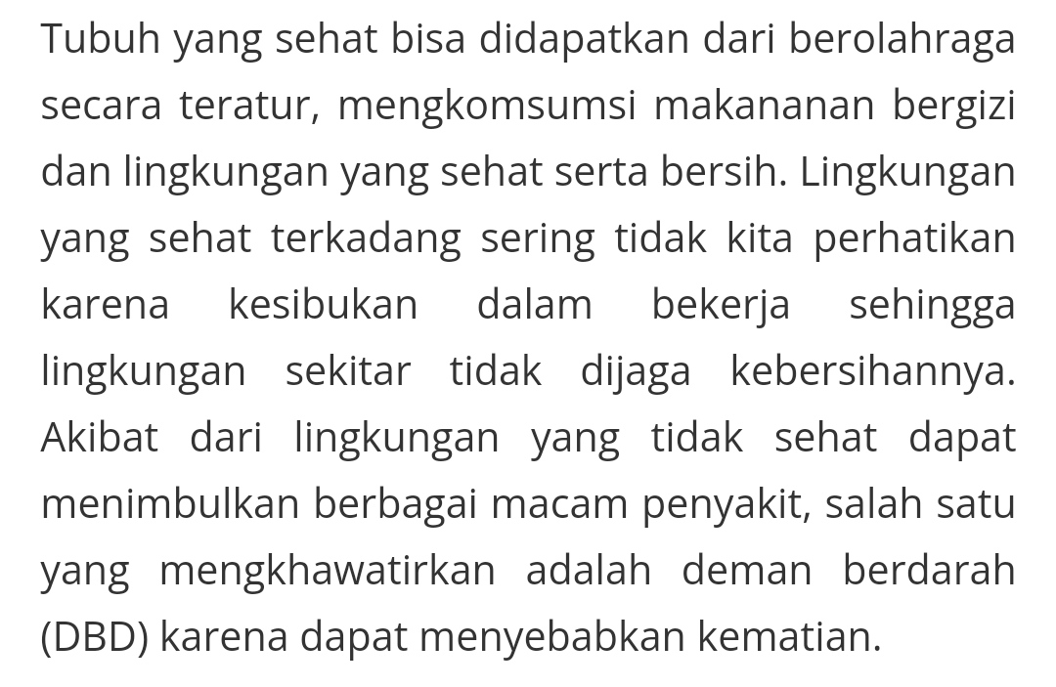

Sumber: https://bkd.jogjaprov.go.id/informasi-publik/artikel/kesehatan-lingkungan

Kesalahan pada artikel:

1. Pada kalimat pertama, seharusnya setelah kata "bergizi" diberi tanda koma (,).

2. Pada kalimat kedua, seharusnya setelah kata "bekerja" diberi tanda koma (,).

3.Terdapat kalimat tidak efektif pada kalimat 2, seharusnya menjadi "Lingkungan yang sehat jarang kita perhatikan karena kesibukan dalam bekerja, sehingga lingkungan sekitar tidak dijaga kebersihannya."

4. Pada kalimat terakhir, seharusnya setelah kata "(DBD)" diberi tanda koma (,).

Jenis paragraf : Paragraf induktif

Kalimat Utama : Akibat dari lingkungan yang tidak sehat dapat menimbulkan berbagai macam penyakit, salah satu yang mengkhawatirkan adalah demen berdarah (DBD), karena dapat menyebabkan kematian.